Κατασκευή χριστουγεννιάτικων στολιδιών για το παζαράκι στα πλαίσια της εβδομάδας εθελοντισμού.

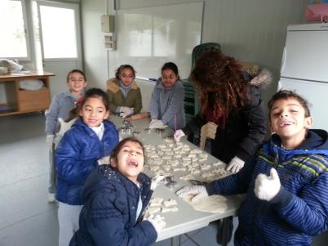
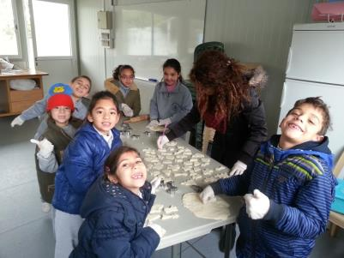
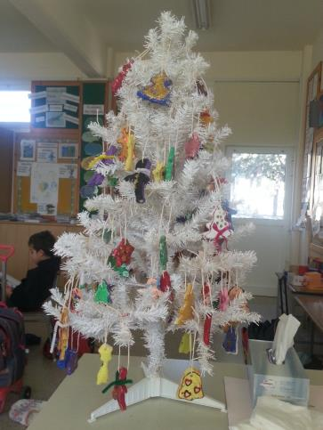
Τσίρκο χωρίς ζώα. Εργασίες στα πλαίσια του μαθήματος «Αγωγή ζωής-Δικαιώματα των ζώων»
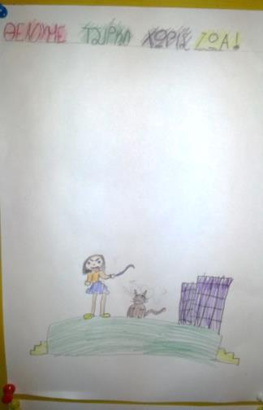
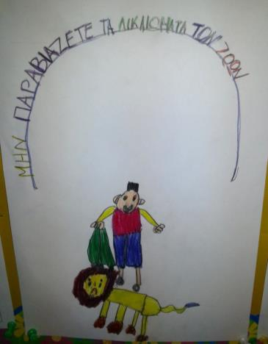
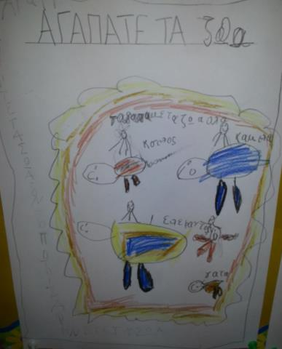

Τα παιδιά έφτιαξαν σουβλάκια φρούτων στα πλαίσια του μαθήματος «Αγωγή Ζωής-Υγιεινή Διατροφή»
Ψωνίσαμε τα φρούτα από τοπικό μπακάλικο
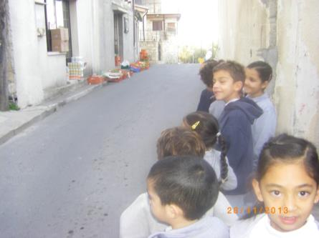
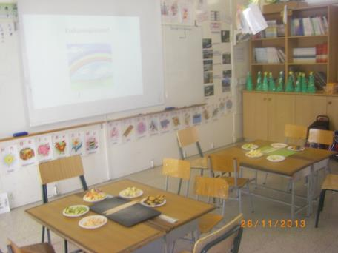

Παρουσιάσαμε στους γονείς μας τα οφέλη της υγιεινής διατροφής
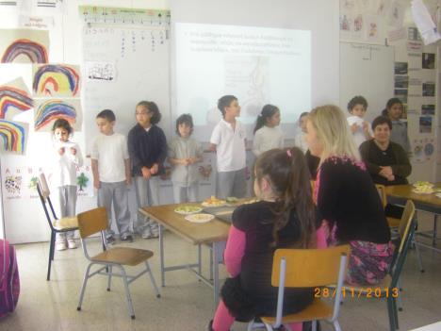
Φτιάξαμε μαζί τους τα σουβλάκια
